หน่วยการเรียนรู้ที่ ๕ แตกต่างคือเรื่องธรรมดา
แผนการจัดการเรียนรู้ที่ ๑๑ เรื่อง ห้องเรียนในฝัน

ส ๑๑๒______หน้าที่พลเมือง ๑ กลุ่มสาระการเรียนรู้สังคมศึกษา ศาสนา และวัฒนธรรม

ชั้นประถมศึกษาปีที่ ๑ เวลา ๑ ชั่วโมง


ผลการเรียนรู้

- ยกตัวอย่างความขัดแย้งในห้องเรียน และเสนอวิธีการแก้ปัญหาโดยสันติวิธี (ข้อ ๙)

- ปฏิบัติตนเป็นผู้มีวินัยในตนเอง (ข้อ ๑๐)

สาระสำคัญ/ความคิดรวบยอด/หลักการ

ในการอยู่ร่วมกันย่อมมีความขัดแย้งเกิดขึ้นได้เสมอ อันเนื่องมาจากความแตกต่างของบุคคล เป็นต้นว่า มีความคิดเห็นแตกต่างกัน มีความเชื่อทางศาสนา มีค่านิยมต่างกัน มีการละเมิดสิทธิในรูปแบบต่าง ๆ เช่น การทำร้ายร่างกาย การพูดจาดูถูกดูหมิ่น การลักขโมย การแย่งชิง ดังนั้น เมื่อมีความขัดแย้งเกิดขึ้นจึงต้องแก้ปัญหาด้วยสันติวิธี คนเราจึงจะอยู่ร่วมกันอย่างสันติสุข


สาระการเรียนรู้

- ความขัดแย้งในห้องเรียน และวิธีการแก้ปัญหาโดยสันติวิธี ในกรณี
- ความคิดเห็นไม่ตรงกัน
- การละเมิดสิทธิของผู้อื่น


สมรรถนะสำคัญของผู้เรียน
ฐาน

 ความสามารถในการสื่อสาร
 ความสามารถในการคิด
- การคิดวิเคราะห์
- การคิดสังเคราะห์
- การคิดประเมินค่า
- การคิดอย่างมีวิจารณญาณ
- การคิดสร้างสรรค์
 ความสามารถในการแก้ปัญหา

 ความสามารถในการใช้ทักษะชีวิต

คุณลักษณะอันพึงประสงค์และค่านิยม
ฐาน

คุณลักษณะอันพึงประสงค์ | ค่านิยมหลักของคนไทย
- รักชาติ ศาสน์ กษัตริย์    - ซื่อสัตย์สุจริต    - มีวินัย    - ใฝ่เรียนรู้  - อยู่อย่างพอเพียง  - มุ่งมั่นในการทำงาน  - รักความเป็นไทย  - มีจิตสาธารณะ   | - มีความรักชาติ ศาสนา พระมหากษัตริย์    - ซื่อสัตย์ เสียสละ อดทน    - กตัญญูต่อพ่อแม่ ผู้ปกครอง ครูบาอาจารย์  - ใฝ่หาความรู้ หมั่นศึกษาเล่าเรียน ทั้งทางตรง  และทางอ้อม  - รักษาวัฒนธรรมประเพณีไทยอันงดงาม  - มีศีลธรรม รักษาความสัตย์ หวังดีต่อผู้อื่น    เผื่อแผ่และแบ่งปัน  - เข้าใจ เรียนรู้การเป็นประชาธิปไตย อันมีพระมหากษัตริย์ทรงเป็นประมุข ที่ถูกต้อง    - มีระเบียบวินัย เคารพกฎหมาย ผู้น้อยรู้จัก การเคารพผู้ใหญ่    - มีสติรู้ตัว รู้คิด รู้ทำ รู้ปฏิบัติ ตามพระราชดำรัสของพระบาทสมเด็จพระเจ้าอยู่หัว    - รู้จักดำรงตนอยู่โดยใช้หลักปรัชญาของเศรษฐกิจพอเพียง  - มีความเข้มแข็งทั้งร่างกายและจิตใจ ไม่ยอมแพ้ต่ออำนาจฝ่ายต่ำหรือกิเลส มีความละอาย เกรงกลัวต่อบาปตามหลักของศาสนา  - คำนึงถึงผลประโยชน์ของส่วนรวมและของชาติมากกว่าผลประโยชน์ของตนเอง  

ภาระงาน/ชิ้นงาน
ฐาน

(-)
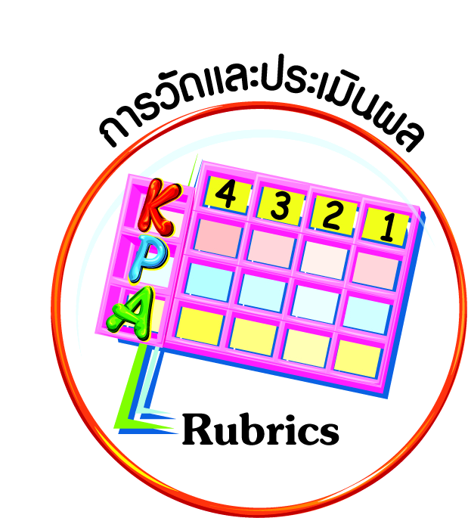
การวัดและประเมินผล
ฐาน

- แบบประเมินพฤติกรรมรายบุคคล
- การประเมินผลตามสภาพจริง (Rubrics)
- เกณฑ์การให้คะแนน (ระดับคะแนน-ระดับคุณภาพ)

การจัดกิจกรรมการเรียนรู้
ฐาน

- ครูนำนักเรียนร้องเพลงเกี่ยวกับเพื่อน นักเรียนช่วยกันสะท้อนความรู้สึกเมื่อได้ร้องเพลงนี้ แล้วร่วมกันสรุปข้อคิดที่ได้จากเนื้อเพลง
เพลง เพื่อนเอย
เบญจา แสงมะลิ ผู้แต่ง
เพื่อนเอย จะบอกให้ เพื่อนทำไม มานั่งคนเดียว ผู้ใดเขาไม่แลเหลียว นั่งคนเดียวหรือจะเพลินใจ มาเถิด เพื่อนจ๋า เรามาเล่นซ่อนหากันเร็ว ๆ ไว ๆ
- นักเรียนทำกิจกรรม “เพื่อนในฝัน” โดยเขียนบอกว่าอยากมีเพื่อนแบบไหน แล้วช่วยกันสรุปภาพรวม “เพื่อนในฝัน” ครูช่วยทำเป็นแผนภาพความคิด ให้นักเรียนคัดลอกลงในสมุด
- ครูตั้งคำถามให้นักเรียนเกิดข้อคิดว่า นักเรียนต้องการให้เพื่อนเป็น “เพื่อนในฝัน”
ของนักเรียน ส่วนเพื่อนก็ต้องการให้นักเรียนเป็น “เพื่อนในฝัน” ของเขาเหมือนกันใช่ไหม
วิเคราะห์ตนเอง ได้ข้อคิดว่า เพื่อนก็อยากให้เราเป็นเช่นนั้นเหมือนกัน
- นักเรียนวิเคราะห์ตนเอง และเขียนคำปณิธานในการพัฒนาตนเองให้เป็นเพื่อนที่ดี
- นักเรียนจับคู่กับเพื่อน (เน้นให้จับคู่กับเพื่อนที่เคยขัดแย้งกันเป็นลำดับแรกก่อน) ปฏิบัติตนต่อกันตามคำปณิธาน เมื่อครบกำหนด ๑ เดือน ให้แต่ละคู่ทยอยออกมาสะท้อนการพัฒนาตนของนักเรียนทุกวัน ทำเช่นนี้จนครบภาคเรียน และมีการคัดเลือก “สุดยอดเพื่อนในฝัน” ประจำภาคเรียน
- มอบหมายการบ้านให้นักเรียนไปสอบถามผู้ใหญ่ในครอบครัวถึงวิธีแก้ปัญหาความขัดแย้ง เพื่อมาอภิปรายในชั่วโมงต่อไป


การจัดบรรยากาศเชิงบวก
ฐาน

ให้นักเรียนมีโอกาสได้เห็นแบบอย่างที่ดี ได้เรียนรู้การประพฤติปฏิบัติที่ถูกต้องดีงาม ร่วมกันแสดงความคิด ความรู้สึก แลกเปลี่ยนประสบการณ์เพื่อขยายการเรียนรู้ สามารถศึกษาจากสื่อและแหล่งเรียนรู้ที่หลากหลาย ครูเป็นผู้แนะนำแนวทางที่ถูกต้อง

สื่อการเรียนรู้และแหล่งการเรียนรู้
ฐาน

- เพลงเพื่อนเอย


ข้อเสนอแนะของผู้บริหารสถานศึกษา

______________________________________________________________________________
______________________________________________________________________________
______________________________________________________________________________
______________________________________________________________________________
______________________________________________________________________________
______________________________________________________________________________
______________________________________________________________________________
______________________________________________________________________________
______________________________________________________________________________
______________________________________________________________________________
______________________________________________________________________________
______________________________________________________________________________
______________________________________________________________________________
______________________________________________________________________________
______________________________________________________________________________
______________________________________________________________________________
______________________________________________________________________________
______________________________________________________________________________
______________________________________________________________________________
______________________________________________________________________________
______________________________________________________________________________
______________________________________________________________________________
______________________________________________________________________________
______________________________________________________________________________

ลงชื่อ_________________________ (ผู้บริหารสถานศึกษา)
(_________________________)
________/________/________
บันทึกหลังการสอน

ผลการจัดการเรียนการสอน
]
______________________________________________________________________________
______________________________________________________________________________
______________________________________________________________________________
______________________________________________________________________________
______________________________________________________________________________
______________________________________________________________________________

ปัญหา / อุปสรรค
]

______________________________________________________________________________
______________________________________________________________________________
______________________________________________________________________________
______________________________________________________________________________
______________________________________________________________________________
______________________________________________________________________________

แนวทางแก้ไข
]

______________________________________________________________________________
______________________________________________________________________________
______________________________________________________________________________
______________________________________________________________________________
______________________________________________________________________________
______________________________________________________________________________

ลงชื่อ_____________________________ (ผู้บันทึก)
(____________________________)
_________/__________/________

